附件2

固定资产等明细科目调整操作说明

一、下载新版固定资产等系统级明细科目

1.打开“账务处理-单位级基础资料-会计科目”，点击“下载标准科目”。

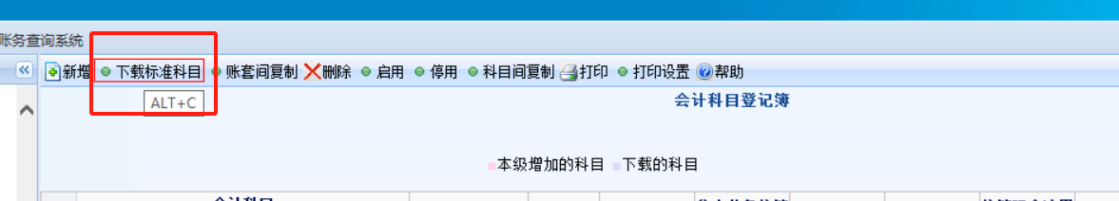

2.左侧勾选固定资产等明细科目，右下角点击“执行下载”。

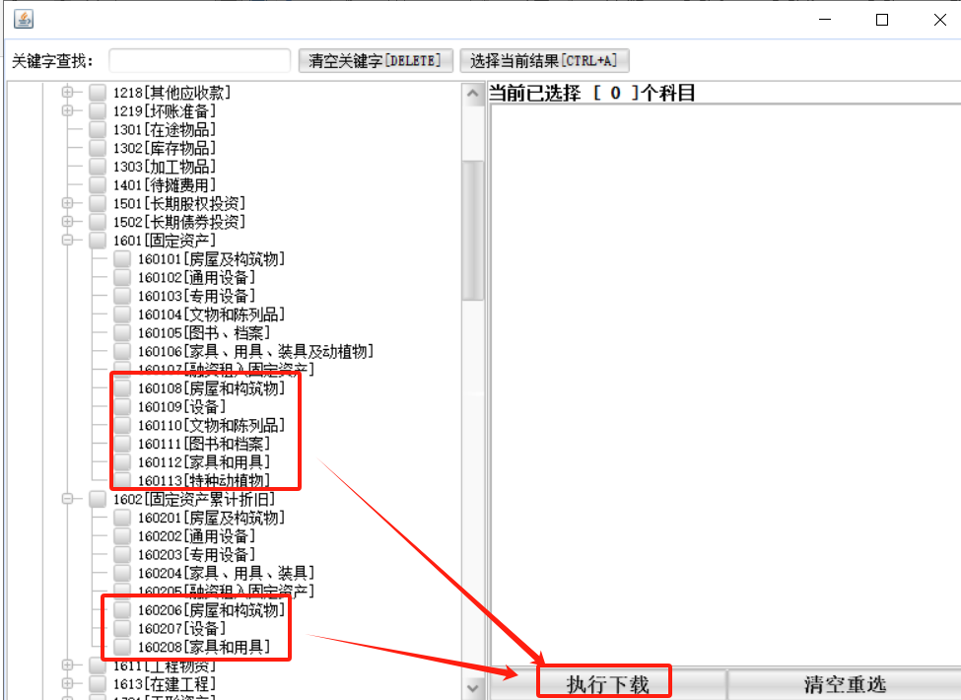

二、增加单位级明细科目

各单位可根据内部实际业务需要细化科目，在固定资产和固定资产累计折旧新的二级明细科目下增加三级明细科目，并根据内部管理实际需要，勾选各类型辅助核算项。

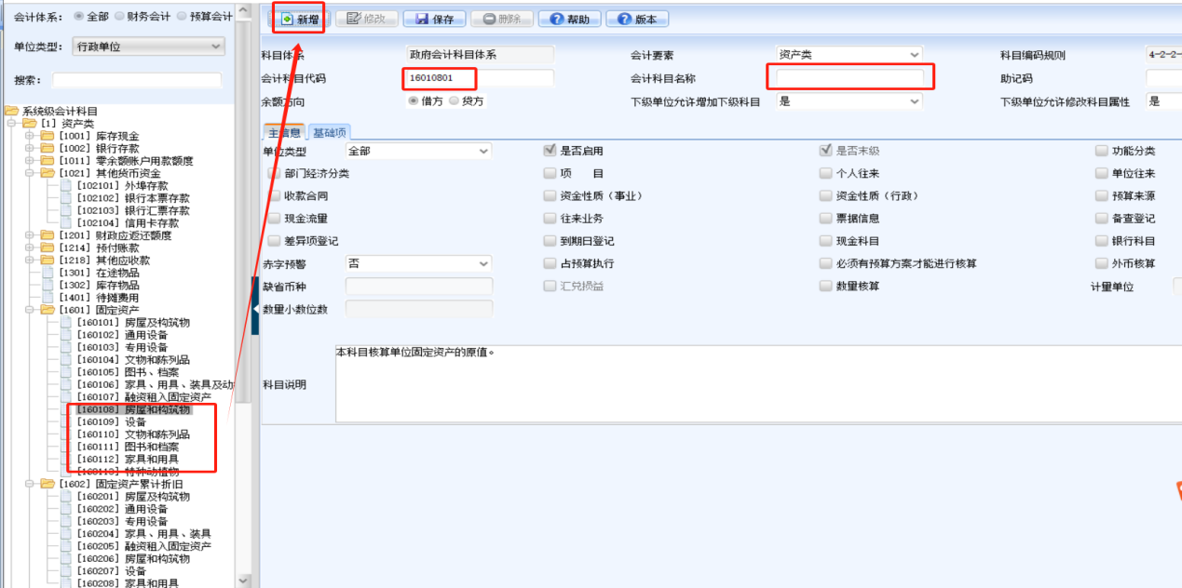

三、做好新旧科目间余额调整

根据《固定资产等明细科目调整对应表》，对固定资产下原明细科目和固定资产累计折旧下原明细科目的余额进行调整，并编制调整凭证（如下图）。

